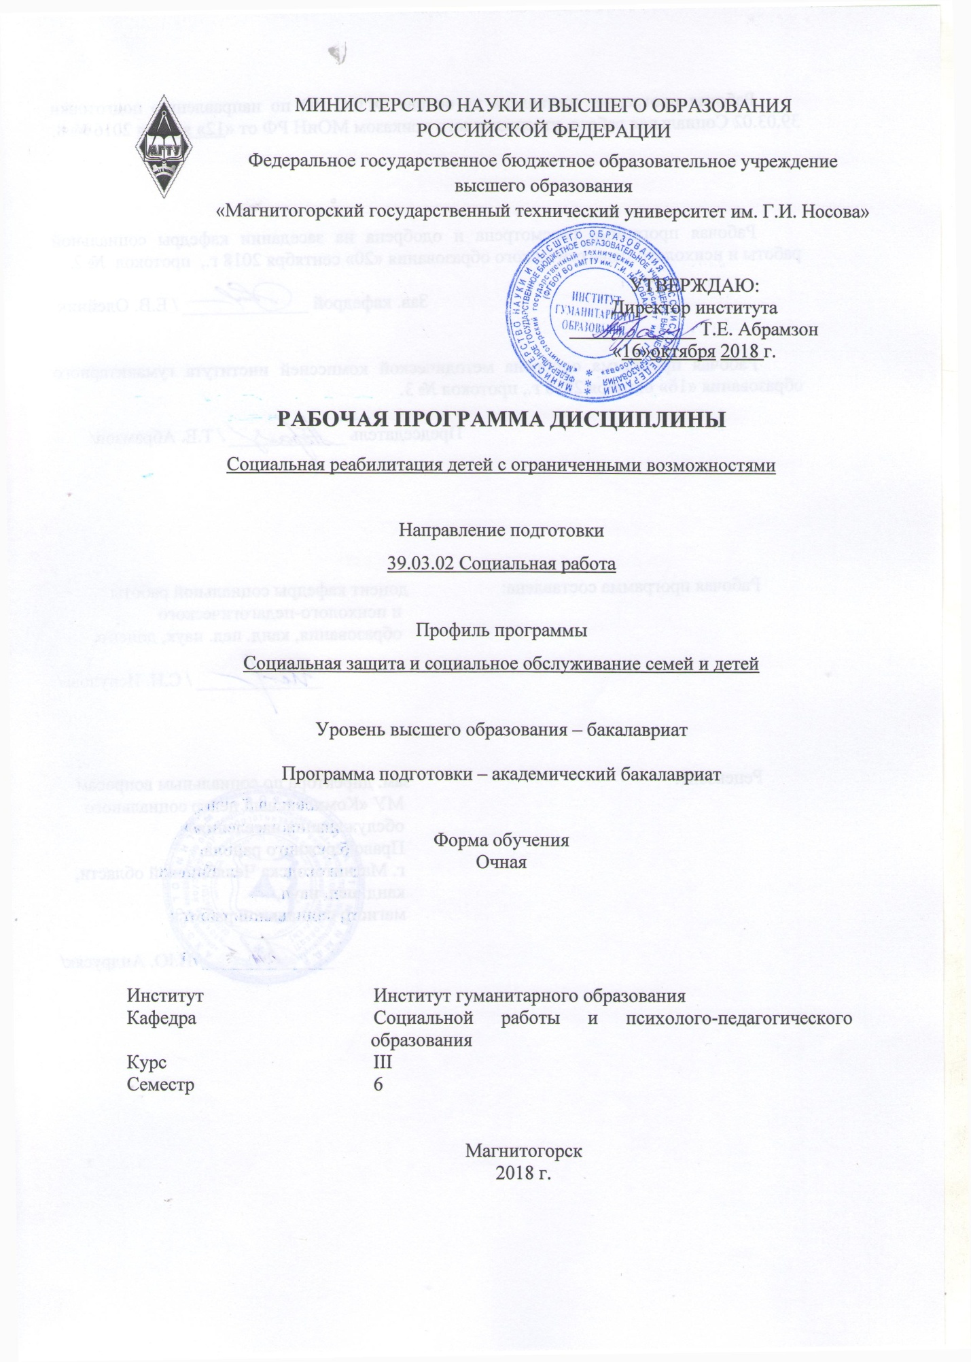

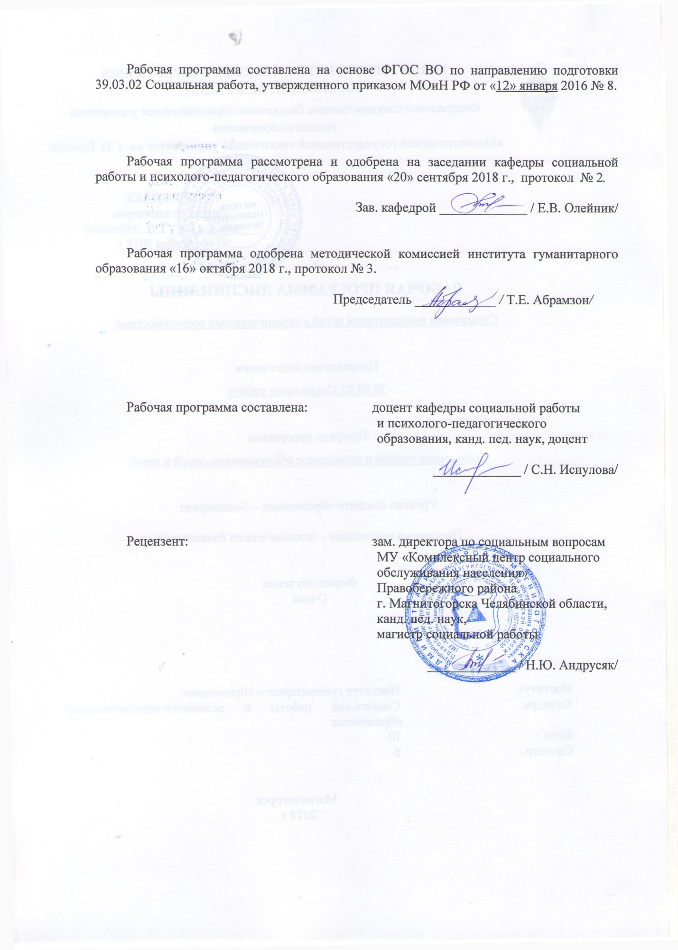
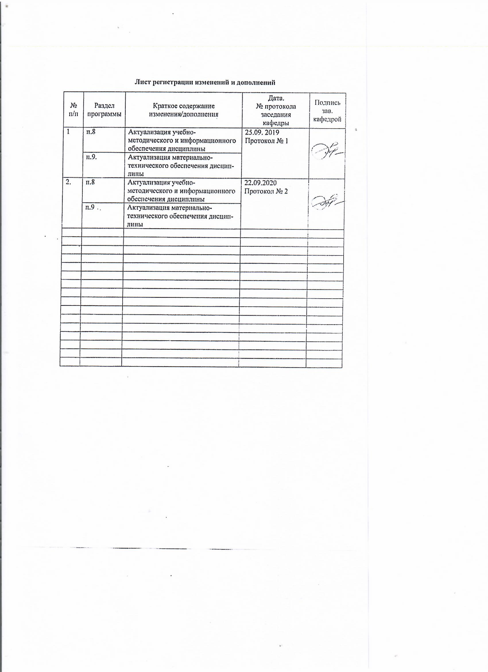
1 Цели и задачи дисциплины
Целями освоения дисциплины являются: знакомство студентов с основами социальных реабилитационных технологий работы с детьми с ОВЗ.
Задачи:
- формирование общепедагогических знаний;
- овладение основами педагогических знаний, необходимых для профессиональной деятельности;
- усвоение студентом знаний о целостном педагогическом процессе и его влиянии на формирование личности.

2 Место дисциплины (модуля) в структуре образовательной программы подготовки бакалавра
Дисциплина «Социальноая реабилитация детей с ограниченными возможностями» входит в базовую часть блока Б1В.15. образовательной программы по направлению подготовки 39.03.02 Социальная работа. Социальная защита и социальное обслуживание семей и детей. Данный курс предусматривает проведение лекционных и практических занятий, а также самостоятельную работу студентов. Курс читается на 3 курсе в 6 семестре, заканчивается данный курс экзаменом.
Для изучения дисциплины необходимы знания (умения, навыки), сформированные в результате изучения дисциплин (Б1.Б.05) Безопасность жизнедеятельности, (Б1.Б.18) Введение в профессию, (Б1.Б.21) Социальные технологии и технологии социальной работы, (Б1.Б.22) Профессионально-этические основы социальной работы, (Б1.В.07) Психолого-педагогичекое сопровождение образования лиц с ОВЗ.
Знания (умения, навыки), полученные при изучении данной дисциплины будут необходимы для изучения дисциплин (Б1.В.ДВ.04.01) Управление системой социальной защиты детства, (Б1.В.ДВ.04.02) Социальное партнерство в социальной поддержки семьи и детей, (Б1.В.ДВ.05.01) Основы семейного консультирования.

3 Компетенции обучающегося, формируемые в результате освоения дисциплины (модуля) и планируемые результаты обучения
В результате освоения дисциплины (модуля) «Социальноая реабилитация детей с ограниченными возможностями» обучающийся должен обладать следующими компетенциями:
Структурный  элемент  компетенции |  | Планируемые результаты обучения
ПК-1 – способностью к проведению оценки обстоятельств, которые ухудшают или могут ухудшить условия жизнедеятельности граждан, определению индивидуальных потребностей граждан с целью постановки социального диагноза и разработки индивидуальных программ предоставления социальных услуг и мероприятий по социальному сопровождению
Знать | индивидуальные потребности граждан для постановки социального диагноза и разработки индивидуальных программ предоставления социальных услуг и мероприятий по социальному сопровождению
Уметь | организовывать процесс оценки обстоятельств, которые ухудшают или могут ухудшить условия жизнедеятельности граждан, определению индивидуальных потребностей граждан
Владеть | навыками оценки обстоятельств, которые ухудшают или могут ухудшить условия жизнедеятельности граждан, определению индивидуальных потребностей граждан навыками оценки обстоятельств, которые ухудшают или могут ухудшить условия жизнедеятельности граждан, определению индивидуальных потребностей граждан
ПК-2 – способностью к выбору, разработке и эффективной реализации социальных технологий и технологий социальной работы, направленных на обеспечение прав человека в сфере социальной защиты
Знать | теории социальных технологий и технологий социальной работы, направленных на обеспечение прав человека в сфере социальной защиты
Уметь | разрабатывать и применять социальные технологии и технологии социальной работы,  обосновывать выбор, разработку и эффективную реализацию социальных технологий и технологий социальной работы, направленных на обеспечение прав человека в сфере социальной защиты
Владеть | опытом разработки и эффективной реализации социальных технологий и технологий социальной работы, направленных на обеспечение прав человека в сфере социальной защиты
ПК-3 – способностью предоставлять меры социальной защиты, в том числе социального обеспечения, социальной помощи и социального обслуживания с целью улучшения условий жизнедеятельности гражданина и расширения его возможностей самостоятельно обеспечивать свои основные жизненные потребности, путем мобилизации собственных сил, физических, психических и социальных ресурсов
Знать |  | основы социальной защиты, в том числе социального обеспечения, социальной помощи и социального обслуживания
Уметь |  | предоставлять меры социальной защиты, в том числе социального обеспечения, социальной помощи и социального обслуживания с целью улучшения условий жизнедеятельности гражданина и расширения его возможностей самостоятельно обеспечивать свои основные жизненные потребности, путем мобилизации собственных сил, физических, психических и социальных ресурсов
Владеть |  | мерами оказания социальной защиты, в том числе социального обеспечения, социальной помощи и социального обслуживания с целью улучшения условий жизнедеятельности гражданина и расширения его возможностей самостоятельно обеспечивать свои основные жизненные потребности, путем мобилизации собственных сил, физических, психических и социальных ресурсов

4. Структура и содержание дисциплины для очной формы обучения
Общая трудоемкость дисциплины составляет 5 зачетных единиц, 180 часов:
- аудиторная работа – 60 часов;
- контактная работа – 63,8 часа;
- внеаудиторная работа – 3,8 часа;
- самостоятельная работа – 80,5 часа;
- контроль: экзамен – 35,7 часа.
Раздел/ тема  дисциплины | Семестр 4 | Аудиторная  контактная работа  (в акад. часах) |  |  | Самостоятельная работа (в акад. часах) | Вид самостоятельной  работы | Форма текущего контроля успеваемости и  промежуточной аттестации | Код и структурный  элемент  компетенции
Раздел/ тема  дисциплины | Семестр 4 | лекции | лаборат.  занятия | практич. занятия
- Раздел Предмет и задачи курса «Социальная реабилитация детей с ограниченными возможностями» | 6 | 2 |  | 2 | 10 | самостоятельное изучение лекционного материала и материала учебников, подготовка к практическим занятиям | дом. задание; опрос | ПК-1-з,у,в, ПК-2-з,у,в, ПК-3-з,у,в
- Понятие «Социальная реабилитация детей с ограниченными возможностями». Основные категории дисциплины. | 6 | 2 |  | 2 | 10 | самостоятельное изучение лекционного материала и материала учебников, подготовка к практическим занятиям | дом. задание; опрос | ПК-1-з,у,в, ПК-2-з,у,в, ПК-3-з,у,в
Итого по разделу | 6 | 2 |  | 2 | 10 | самостоятельное изучение лекционного материала и материала учебников, подготовка к практическим занятиям, текущему контролю и т.д. Разработка презентации | презентация | ПК-1-з,у,в, ПК-2-з,у,в, ПК-3-з,у,в
- Раздел. Принципы организации социальной реабилитации. | 6 | 18 |  | 18/14 | 40 | Подготовка к практическому занятию  Работа с электронными библиотеками, разработка программы | разработка и защита программ | ПК-1-з,у,в, ПК-2-з,у,в, ПК-3-з,у,в
2.1Основные направления и принципы социальной реабилитации. | 6 | 2 |  | 2 | 8 | Подготовка к практическому занятию  Поиск дополнительной информации по теме. Подготовка, разработка программы | дом. задание; опрос; разработка и защита программ, презентация, дискуссия,
2.2.Тема Средства способы и формы социально-педагогической реабилитации детей с ограниченными возможностями. | 6 | 4 |  | 4/4 | 8 | Подготовка к практическому занятию  Работа с электронными библиотеками | дом. задание; опрос; практическое задание
2.3. Тема Методы и формы социально-педагогической реабилитации. | 6 | 4 |  | 6/6 | 8 | Опрос на лекции, устный ответ на практическом занятии | дом. задание; опрос
2.4. Тема Понятие о социально-ролевой адаптированности семьи. | 6 | 4 |  | 2 | 8 | Опрос на лекции, устный ответ на практическом занятии | дом. задание; опрос; практическое задание
2.5. Тема Модели взаимодействия с семьёй. Формы работы с семьёй. | 6 | 4 |  | 4/4 | 8 | Опрос на лекции, устный ответ на практическом занятии Опрос на лекции, устный ответ на практическом занятии | дом. задание; опрос, практическое задание | ПК-1-з,у,в, ПК-2-з,у,в, ПК-3-з,у,в
Итого по разделу | 6 | 18 |  | 18/14 | 40
- Раздел Особенности развития детей с различными отклонениями. | 6 | 8 |  | 8/6 | 20 | Подготовка к практическому занятию | дом. задание; опрос | ПК-1-з,у,в, ПК-2-з,у,в, ПК-3-з,у,в
3.1.Тема  Дети с отклонениями в умственном развитии. | 6 | 4 |  | 4/2 | 10 | Подготовка к практическому занятию.  Поиск дополнительной информации по теме, разработка презентации. | презентация, дискуссия | ПК-1-з,у,в, ПК-2-з,у,в, ПК-3-з,у,в
3.2. Тема  Дети с физическими отклонениями в развитии. | 6 | 4 |  | 4/4 | 10 | Опрос на лекции, устный ответ на практическом занятии | дом. задание; опрос | ПК-1-з,у,в, ПК-2-з,у,в, ПК-3-з,у,в
Итого по разделу | 6 | 8 |  | 8/6 | 20
4 Раздел  Правовые аспекты социальной реабилитации | 6 | 2 |  | 2 | 10,5 | Опрос на лекции, устный ответ на практическом занятии, практическое задание | дом. задание; опрос | ПК-1-з,у,в, ПК-2-з,у,в, ПК-3-з,у,в
4.1.Тема  Государственно-правовая защита детей с ОВЗ и детей-инвалидов. | 6 | 2 |  | 2 | 10,5 | Опрос на лекции, устный ответ на практическом занятии, практическое задание | дом. задание; опрос; | ПК-1-з,у,в, ПК-2-з,у,в, ПК-3-з,у,в
Итого по разделу | 6 | 2 |  | 2 | 10,5
Итого за семестр | 6 | 30 |  | 30/20 | 80,5 | Подготовка к экзамену | Экзамен
Итого по дисциплине | 6 | 30 |  | 30/20 | 80,5 | Подготовка к экзамену | Экзамен

5. Образовательные и информационные технологии
1. Традиционные образовательные технологии ориентируются на организацию образовательного процесса, предполагающую прямую трансляцию знаний от преподавателя к студенту (преимущественно на основе объяснительно-иллюстративных методов обучения). Учебная деятельность студента носит в таких условиях, как правило, репродуктивный характер. (Например, информационная лекция, семинар, практическое занятие).
2. Технологии проблемного обучения – организация образовательного процесса, которая предполагает постановку проблемных вопросов, создание учебных проблемных ситуаций для стимулирования активной познавательной деятельности студентов. (Например, проблемная лекция, практическое занятие в форме практикума).
3. Игровые технологии – организация образовательного процесса, основанная на реконструкции моделей поведения в рамках предложенных сценарных условий. (Например, деловая игра, ролевая игра).
4. Интерактивные технологии – организация образовательного процесса, которая предполагает активное и нелинейное взаимодействие всех участников, достижение на этой основе личностно значимого для них образовательного результата. Наряду со специализированными технологиями такого рода принцип интерактивности прослеживается в большинстве современных образовательных технологий. Интерактивность подразумевает субъект-субъектные отношения в ходе образовательного процесса и, как следствие, формирование саморазвивающейся информационно-ресурсной среды. (Например, лекция «обратной связи», семинар-дискуссия).
5. Информационно-коммуникационные образовательные технологии – организация образовательного процесса, основанная на применении специализированных программных сред и технических средств работы с информацией. (Например, лекция-визуализация, практическое занятие в форме презентации).
6. Инновационные методы в высшем образовании – методы, основанные на использовании современных достижений науки и информационных технологий в образовании. Они направлены на повышение качества подготовки путем развития у студентов творческих способностей и самостоятельности. Они предполагают применение информационных образовательных технологий, а также учебно-методических материалов, соответствующих современному мировому уровню, в процессе преподавания дисциплины:
– использование мультимедийных учебников, электронных версий эксклюзивных курсов в преподавании дисциплины;
– использование медиаресурсов, энциклопедий, электронных библиотек и Интернет;
– проведение электронных презентаций рефератов, курсовых и выпускных квалификационных работ;
– консультирование студентов с использованием электронной почты;
Кроме того, инновационные методы также предполагают и применение методов активного обучения:
– методы проблемного обучения, решение ситуативных задач;
– исследовательские методы;
– проведение деловых и ролевых игр, круглых столов на базе современных информационных технологий.
Технологии интерактивного обучения при разных формах занятий в часах
Формы  Методы | Лекции (час) | Практические/семинарские  Занятия (час) | Тренинг  Мастер-класс (час) | СРС (час) | Всего
IT-методы
Работа в команде |  | 2 |  |  | 2
Case-study  (метод конкретных ситуаций) |  | 2 |  |  | 2
Игра |  | 2 |  |  | 2
Поисковый метод |  | 8 |  |  | 8
Решение ситуационных задач |  | 4 |  |  | 4
Исследовательский метод |  | 2 |  |  | 2
…
Итого интерактивных занятий | 0 | 20 |  |  | 20

6 Учебно-методическое обеспечение самостоятельной работы обучающихся
В качестве основных средств текущего контроля используется тестирование. В качестве дополнительной формы текущего контроля предлагаются аудиторные и внеаудиторные письменные задания (самостоятельные и контрольные работы). Для оценки самостоятельной работы предлагается использовать учебно-методическое обеспечение в электронном и бумажном виде.
Тематика заданий для самостоятельной работы соответствует содержанию разделов дисциплины и относящихся к ним тем. Освоение материала контролируется в процессе проведения лекционных и практических занятий. Контрольные вопросы и задания для проведения текущего контроля выбираются исходя из содержания разделов и относящихся к ним тем. Выполнение домашнего задания обеспечивает непрерывный контроль за процессом усвоения учебного материала каждого обучающегося, своевременное выявление и устранение отставаний и ошибок.
Аттестация по итогам освоения дисциплины: экзамен.
Материалы для проверки знаний

Перечень тем для подготовки к семинарским занятиям:

Тема 1.1. Понятие «Социальная реабилитация детей с ограниченными возможностями». Основные категории дисциплины

Цель изучения – ознакомление с основными категориями курса.

Особое внимание обратить на:
- соотношение понятий «ребенок-инвалид» и «ребенок с ограниченными возможностями».
- сущность и содержание понятия «социальная реабилитация»
Для самоконтроля по теме необходимо ответить на следующие вопросы:
- В чем состоит сущность различий между понятиями «ребёнок-инвалид» и «ребенок с ограниченными возможностями»?
- какое место среди этих понятий играет понятие «нетипичный ребенок»
- Методологические принципы организации индивидуальной коррекционно-педагогической помощи проблемным детям по Л.С. Выготскому.
- Научные концепции социализации и инвалидизации.
- Дайте развернутое определение понятия «реабилитация».

Вопросы для практического занятия по теме 1.1.
- определите разницу понятий «ребенок-инвалид» и «ребенок с ограниченными возможностями»;
- с учетом общей логической структуры определите иерархию в «пирамиде» понятий курса;
- определите сущность понятия «ограничение жизнедеятельности»;
- по материалам периодической печати подготовьте подборку фактов, демонстрирующих социальные и социально-педагогические проблемы детей с ограниченными возможностями;

Тема 2.1. Основные направления и принципы социальной реабилитации

Цель изучения: ознакомление с основными направлениями и принципами социально-педагогической реабилитации

Особое внимание обратить на:
- принципы социальной реабилитации

Для самоконтроля по теме необходимо ответить на следующие вопросы:
- охарактеризуйте основные направления социальной реабилитации;
- раскройте содержание принципов социальной реабилитации;
- определите значение указанных принципов в реабилитационном процессе.
- приведите пример реализации того или иного принципа в практике.
Вопросы для практического занятия по теме 2.1.:
- рассмотрите направления социальной реабилитации;
- раскройте содержание принципов социальной реабилитации;
- определите значение указанных принципов в реабилитационном процессе.
- приведите пример реализации того или иного принципа в практике.

Тема 2.2. Средства способы и формы социальной реабилитации детей с ограниченными возможностями.

Цель изучения: ознакомление со способами и формами социальной реабилитации детей с ограниченными возможностями
Особое внимание обратить на:
- средства и способы и формы социальной реабилитации

Для самоконтроля по теме необходимо ответить на следующие вопросы:
- какие средства и способы применимы в работе с детьми, имеющими ограничение здоровья и жизнедеятельности?;
- чем обусловлен выбор форм социально-реабилитационного процесса?;
- какие виды арттерапии применимы в реабилитационной деятельности социального педагога?;
- приведите примеры использования арттерапии на практике.;
- используйте один из видов арттерапии на практике, работая в группе.;

Вопросы для практического занятия по теме 2.2.:
- средства и способы применимы в работе с детьми, имеющими ограничение здоровья и жизнедеятельности;
- формы социально-реабилитационного процесса;
- виды арттерапии применимые в реабилитационной деятельности социального педагога.

Тема 2.3 Методы и формы социальной реабилитации.

Цель изучения: ознакомление с методами и формами социально-педагогической реабилитации

Особое внимание обратить на:
- обусловленность выбора методов реабилитации спецификой заболевания.

Для самоконтроля по теме необходимо ответить на следующие вопросы:
- раскройте методы социально-педагогической реабилитации по группам;
- раскройте формы социально-реабилитационной деятельности

Вопросы для практического занятия по теме 2.3. :
- распределите предложенные методы социальной реабилитации по группам.;
- приведите пример реализации того или иного метода в реабилитационной практике социального педагога.
- чем обусловлен выбор форм социально-реабилитационной деятельности?;
- приведите пример применения той или иной формы в реабилитационной деятельности социального педагога.;
- чем обусловлен выбор индивидуальной и групповой форм работы с детьми?

Тема 2.4. Понятие о социально-ролевой адаптированности семьи.

Цель изучения: ознакомить с понятием социально-ролевой адаптированности семьи
Особое внимание обратить на:
- содержание понятия «Социально-ролевая адаптированность»

Для самоконтроля по теме необходимо ответить на следующие вопросы:
- раскройте сущность и содержание понятия «социально-ролевая адаптированность семьи».;
- по каким критериям оценивается социально-ролеваяадаптированность родителей?;
- как отношение родителей к ребенку сказывается на социально-реабилитационном процессе?;
- что Вы понимаете под социально-реабилитационной активностью родителей? Как, на Ваш взгляд, она сказывается на качестве реабилитационного процесса? Приведите пример.;
- что включено в понятие «реабилитационная культура родителей»? Из каких компонентов она состоит?
- какие формы и методы работы социального педагога способствуют повышению уровня реабилитационной культуры семьи, воспитывающей ребенка-инвалида?

Вопросы для практического занятия по теме 2.4.:
- раскройте сущность и содержание понятия «социально-ролевая адаптированность семьи».;
- по каким критериям оценивается социально-ролеваяадаптированность родителей?;
- как отношение родителей к ребенку сказывается на социально-реабилитационном процессе?;
- что Вы понимаете под социально-реабилитационной активностью родителей? Как, на Ваш взгляд, она сказывается на качестве реабилитационного процесса? Приведите пример.;
- что включено в понятие «реабилитационная культура родителей»? Из каких компонентов она состоит?
- какие формы и методы работы социального педагога способствуют повышению уровня реабилитационной культуры семьи, воспитывающей ребенка-инвалида?

Тема 2.5. Модели взаимодействия с семьёй. Формы работы с семьёй.

Цель изучения: знакомство с моделями взаимодействия с семьёй, формами работы с семьёй

Особое внимание обратить на:
- предопределенность выбора модели работы с семьёй

Для самоконтроля по теме необходимо ответить на следующие вопросы:
- каковы основные модели социальной работы с семьёй, воспитывающей ребенка с ограниченными возможностями?;
- охарактеризуйте каждую модель.;
- чем обусловлен выбор модели взаимодействия с семьёй?;
- обсудите плюсы и минусы каждой модели.
- Подберите для каждой модели комплекс форм и методов социальной реабилитации. Обоснуйте свой выбор. Обсудите с группой.

Вопросы для практического занятия по теме 2.5.
- каковы основные модели социальной работы с семьёй, воспитывающей ребенка с ограниченными возможностями?
- охарактеризуйте каждую модель;
- чем обусловлен выбор модели взаимодействия с семьёй?;
- обсудите плюсы и минусы каждой модели.
- Подберите для каждой модели комплекс форм и методов социальной реабилитации. Обоснуйте свой выбор. Обсудите с группой.

Тема 3.1.Дети с отклонениями в умственном развитии.

Цель изучения: знакомство с различными отклонениями в умственном развитии детей

Особое внимание обратить на:
- специфику умственных заболеваний детей и реабилитационные возможности.

Для самоконтроля по теме необходимо ответить на следующие вопросы:
- раскройте содержание понятий «умственное развитие», «умственная отсталость», «задержка в развитии» «задержка психического развития»;
- дайте психолого-педагогическую характеристику детям ЗПР.
- можно ли их назвать субъектами реабилитационного процесса?
- может ли ЗПР носить временный характер и чем обусловлен данный диагноз?
- Дайте психолого-педагогическую характеристику детям с тяжелой умственной отсталостью (назовите виды умственной отсталости).
- каковы особенности социально-педагогической реабилитации детей с тяжелой умственной отсталостью?
- можно ли их назвать субъектами реабилитационного процесса? Обоснуйте свой ответ.

Вопросы для практического занятия по теме 3.1.
- содержание понятий «умственное развитие», «умственная отсталость», «задержка в развитии» «задержка психического развития»;
- психолого-педагогическая характеристика детей ЗПР.
- психолого-педагогическая характеристика детей с тяжелой умственной отсталостью (назовите виды умственной отсталости).
- Особенности социальной реабилитации детей с тяжелой умственной отсталостью

3.2. Дети с физическими отклонениями в развитии.
Цель изучения: ознакомление с разновидностями физических отклонений детей с ограниченными возможносятми
Особое внимание обратить на:
- специфику потребностей детей с физическими отклонениями
Для самоконтроля по теме необходимо ответить на следующие вопросы:
- перечислите виды физических отклонений в развитии.
- дайте психолого-педагогическую и медико-биологическую характеристику детям, имеющим нарушения опорно-двигательного аппарата;
- каковы особенности социально-педагогической реабилитации таких детей?;
- охарактеризуйте с психолого-педагогической и медико-биологической точки зрения детей с нарушениями слуха;
- каковы особенности социальной реабилитации детей с нарушением слуха?;
- дайте психолого-педагогическую и медико-биологическую характеристику детям с нарушением зрения;
- каковы особенности реабилитации таких детей?;
.
Вопросы для практического занятия по теме 3.2.:
- виды физических отклонений в развитии.
- психолого-педагогическая и медико-биологическая характеристика детей, имеющим нарушения опорно-двигательного аппарата;
- особенности социальной реабилитации таких детей;
- психолого-педагогическая и медико-биологическая точка зрения на детей с нарушениями слуха;
- особенности социальной реабилитации детей с нарушением слуха;
- психолого-педагогическая и медико-биологическая характеристика детей с нарушением зрения;
- особенности реабилитации детей с нарушением зрения.
.

Тема 4.1 Государственно-правовая защита детей-инвалидов.

Цель изучения: ознакомление с нормативно-правовыми документами, защищающими права детей-инвалидов

Особое внимание обратить на:
- государственную политику в отношении детей-инвалидов

Для самоконтроля по теме необходимо ответить на следующие вопросы:
- раскройте содержание понятий «правовая защита», «социальное благополучие».
- какова специфика социальной политики в отношении инвалидов в нашей стране?
- какие нормативно-правовые документы лежат в основе социально-педагогической работы с инвалидами?
- какие документы федерального значения ориентированы на защиту прав и достоинства детей-инвалидов и ориентированы на поддержание их социального благополучия?
- какими правами и льготами могут пользоваться дети-инвалиды и семьи их воспитывающие?

Вопросы для практического занятия по теме 4.1.
- содержание понятий «правовая защита», «социальное благополучие».
- специфика социальной политики в отношении инвалидов в нашей стране
- нормативно-правовые документы лежат в основе социально-педагогической работы с инвалидами
- документы федерального значения ориентированы на защиту прав и достоинства детей-инвалидов и ориентированы на поддержание их социального благополучия
- права и льготы, которыми могут пользоваться дети-инвалиды и семьи их воспитывающие

Задания для самостоятельной работы по курсу
- Разработайте социальную рекламу о проблемах детей с ОВЗ и детей-инвалидов.
- Разработайте проект по совершенствованию социальной среды и созданию условий для средовой реабилитации детей с ОВЗ.

Методические рекомендации для подготовки к семинарским занятиям
При подготовке к семинару студент должен придерживаться следующего порядка:
- четко уяснить тему, цель работы, внимательно прочитать, продумать предложенный преподавателем план к изучаемой теме, осмыслить содержание каждого вопроса плана;
- внимательно изучить указанную основную и дополнительную литературу, затем найти ее в фонде библиотеки или в читальном зале;
- после этого проработать конспект лекции, определить, какие вопросы получили детальное рассмотрение, а какие затронуты обзорно или вообще не нашли отражение в тексте лекции;
- просмотреть материал учебника, обратив особое внимание на изучение вопросов, которые составят предмет рассмотрения на семинаре; основные положения, раскрытые в учебнике, записать в свои рабочие тетради;
- после этого необходимо приступить к работе с текстом источника. По каждому вопросу подобрать фактический текстовой историко-педагогический материал, иллюстрирующий определенные теоретические положения, взятые из текста лекции, учебника или самостоятельно выделенные студентом;
- на основе осмысления материала всех изученных источников по теме продумать логику ответа по каждому вопросу плана, сделав соответствующие записи в рабочих тетрадях;
- записать вопросы, отметив отдельные места текста источника, которые вызвали затруднения, чтобы выяснить их на семинарском занятии.
Для того чтобы избежать трудностей при ответах на вопросы к семинару, рекомендуем изучить дополнительную литературу по дисциплине, владеть терминами, предлагаемыми в глоссарии, строить ответ по следующей схеме:
- Тезис
- Доказательства (привести различные точки зрения ученых, выразить свое отношение к проблеме)
- Выводы
Примерный перечень вопросов к экзамену
- Социальная реабилитация детей с ограниченными возможностями как научная дисциплина.
- Основные категории курса «Социальная реабилитация детей с ограниченными возможностями».
- Основные принципы социальной реабилитации детей с ограниченными возможностями.
- Направления социально-реабилитационной деятельности.
- Средства и способы социальной реабилитации детей с ограниченными возможностями.
- Зоо- и гарденотерапия как средство реабилитации детей с ограниченными возможностями.
- Методы и формы социальной реабилитации детей с ограниченными возможностями.
- Понятие о социально-ролевой адаптированности. Отношение к ребенку как показатель социально-ролевой адаптированности семьи.
- Понятие о социально-ролевой адаптированности. Реабилитационная активность как показатель социально-ролевой адаптированности родителей.
- Понятие о социально-ролевой адаптированности. Реабилитационная культура как показатель социально-ролевой адаптированности семьи
- Модели взаимодействия с семьёй ребенка с ОВЗ, ребенка-инвалида. Сущность и содержание кризисинтервентной модели.
- Модели взаимодействия с семьёй ребенка с ОВЗ, ребенка-инвалида. Сущность и содержание проблемно-ориентированной модели.
- Модели взаимодействия с семьёй ребенка с ОВЗ, ребенка-инвалида. Сущность и содержание психосоциальной модели.
- Формы работы специалиста с семьёй ребенка с рОВЗ, ребенка-инвалида.
- Государственно-правовая защита детей с ОВЗ, детей-инвалидов в РФ.
- Социально-правовые гарантии и льготы детям с ОВЗ, детям-инвалидам.

Практические задания

- Составьте таблицу, позволяющую сравнить основные проблемы детей с ОВЗ (с различными нозологиями), обращая внимание на льготы, создание специальных условий для реабилитации.
- Разработайте модель социально-реабилитационного центра для детей с ограниченными возможностями. Обоснуйте структуру учреждения. Какое место в учреждении занимает отделение социально-педагогической реабилитации. Раскройте основные технологические аспекты деятельности данного отделения.
- Разработайте социальную рекламу о проблемах социальной реабилитации детей с ОВЗ и детей-инвалидов.
- Составить программу досуговых мероприятий для детей с ОВЗ, предполагающую взаимодействие детей в норме с детьми, имеющими отклонения в развитии.
- Разработайте проект по совершенствованию социальной среды и созданию условий для средовой реабилитации детей с ОВЗ.
- Разработайте рекомендации по организации и реализации реабилитационного процесса детей с ОВЗ с различными нозологиями.
- На основе результатов диагностики разработать индивидуальную программу реабилитации ребенка с ОВЗ (выбрать определенную нозологию).
- Разработайте план проведения родительского собрания по вопросу реабилитации детей с ОВЗ.
- Разработайте сценарий консультации родителей ребенка с ОВЗ по вопросам социальной реабилитации.
- Разработайте «Уголок родителей» с целью формирования толерантного отношения к детям с ОВЗ и инвалидностью.
- Подготовить совместно с педагогами и психологами и провести среди студентов деловую игру-тренинг на тему «Легко ли быть непохожим на других»
- Подготовить презентацию о лицах с нарушениями двигательного развития и представить ее на «родительском собрании».
- Подобрать диагностический комплекс для изучения проблем в семьях детей с ОВЗ.

Методические рекомендации для подготовки к экзамену
При подготовке к экзамену особое внимание следует обратить на следующие моменты:
-определение основных понятий темы;
- логику изложения материала;
- критическое отношение к проблеме;
- возможные способы расширения знаний по изучаемой проблеме.
Для того чтобы избежать трудностей при ответах по вышеназванному разделу, рекомендуется обращаться к преподавателю за разъяснениями, участвовать в дискуссиях на семинарских занятиях, читать дополнительную литературу.
При изучении каждой темы студент должен придерживаться следующего порядка: 1) изучение конспекта лекции; 2) изучение учебника или учебного пособия; 3) ведение дополнительных записей по необходимости; 4) чтение дополнительной литературы.

7 Оценочные средства для проведения промежуточной аттестации

Структурный элемент  компетенции | Планируемые результаты обучения | Оценочные средства
ПК-1 – способностью к проведению оценки обстоятельств, которые ухудшают или могут ухудшить условия жизнедеятельности граждан, определению индивидуальных потребностей граждан с целью постановки социального диагноза и разработки индивидуальных программ предоставления социальных услуг и мероприятий по социальному сопровождению
Знать | индивидуальные потребности граждан для постановки социального диагноза и разработки индивидуальных программ предоставления социальных услуг и мероприятий по социальному сопровождению | 1.Составьте таблицу, позволяющую сравнить основные проблемы детей с ОВЗ (с различными нозологиями), обращая внимание на льготы, создание специальных условий для реабилитации.  2. Примерные вопросы для подготовки к экзамену  - Социальная реабилитация детей с ограниченными возможностями как научная дисциплина.  - Основные категории курса «Социальная реабилитация детей с ограниченными возможностями».  - Основные принципы социальной реабилитации детей с ограниченными возможностями.  - Направления социально-реабилитационной деятельности.  - Средства и способы социальной реабилитации детей с ограниченными возможностями.
Уметь | организовывать процесс оценки обстоятельств, которые ухудшают или могут ухудшить условия жизнедеятельности граждан, определению индивидуальных потребностей граждан | - Примерные вопросы к экзамену.  - Зоо- и гарденотерапия как средство реабилитации детей с ограниченными возможностями.  - Методы и формы социальной реабилитации детей с ограниченными возможностями.  - Понятие о социально-ролевой адаптированности. Отношение к ребенку как показатель социально-ролевой адаптированности семьи.  - Понятие о социально-ролевой адаптированности. Реабилитационная активность как показатель социально-ролевой адаптированности родителей.  - Понятие о социально-ролевой адаптированности. Реабилитационная культура как показатель социально-ролевой адаптированности семьи  - Разработайте рекомендации по организации и реализации реабилитационного процесса детей с ОВЗ с различными нозологиями.  - На основе результатов диагностики разработать индивидуальную программу реабилитации ребенка с ОВЗ (выбрать определенную нозологию).
Владеть | навыками оценки обстоятельств, которые ухудшают или могут ухудшить условия жизнедеятельности граждан, определению индивидуальных потребностей граждан | 1.Примерные вопросы к экзамену.  - Модели взаимодействия с семьёй ребенка с ОВЗ, ребенка-инвалида. Сущность и содержание кризисинтервентной модели.  - Модели взаимодействия с семьёй ребенка с ОВЗ, ребенка-инвалида. Сущность и содержание проблемно-ориентированной модели.  - Модели взаимодействия с семьёй ребенка с ОВЗ, ребенка-инвалида. Сущность и содержание психосоциальной модели.  - Составить программу досуговых мероприятий для детей с ОВЗ, предполагающую взаимодействие детей в норме с детьми, имеющими отклонения в развитии.  - Разработайте проект по совершенствованию социальной среды и созданию условий для средовой реабилитации детей с ОВЗ.
ПК-2 – способностью к выбору, разработке и эффективной реализации социальных технологий и технологий социальной работы, направленных на обеспечение прав человека в сфере социальной защиты
Знать | теории социальных технологий и технологий социальной работы, направленных на обеспечение прав человека в сфере социальной защиты | 1.Примерные вопросы к экзамену.  - Модели взаимодействия с семьёй ребенка с ОВЗ, ребенка-инвалида. Сущность и содержание кризисинтервентной модели.  - Модели взаимодействия с семьёй ребенка с ОВЗ, ребенка-инвалида. Сущность и содержание проблемно-ориентированной модели.  - Модели взаимодействия с семьёй ребенка с ОВЗ, ребенка-инвалида. Сущность и содержание психосоциальной модели.  2. Составьте таблицу, позволяющую сравнить основные проблемы детей с ОВЗ (с различными нозологиями), обращая внимание на льготы, создание специальных условий для реабилитации.
Уметь | разрабатывать и применять социальные технологии и технологии социальной работы,  обосновывать выбор, разработку и эффективную реализацию социальных технологий и технологий социальной работы, направленных на обеспечение прав человека в сфере социальной защиты | 1.Примерные вопросы к экзамену.  - Зоо- и гарденотерапия как средство реабилитации детей с ограниченными возможностями.  - Методы и формы социальной реабилитации детей с ограниченными возможностями.  - Понятие о социально-ролевой адаптированности. Отношение к ребенку как показатель социально-ролевой адаптированности семьи.  - Понятие о социально-ролевой адаптированности. Реабилитационная активность как показатель социально-ролевой адаптированности родителей.  - Понятие о социально-ролевой адаптированности. Реабилитационная культура как показатель социально-ролевой адаптированности семьи  2.Разработайте рекомендации по организации и реализации реабилитационного процесса детей с ОВЗ с различными нозологиями.  3.На основе результатов диагностики разработать индивидуальную программу реабилитации ребенка с ОВЗ (выбрать определенную нозологию).
Владеть | опытом разработки и эффективной реализации социальных технологий и технологий социальной работы, направленных на обеспечение прав человека в сфере социальной защиты | Практическое задание:  - Составить программу досуговых мероприятий для детей с ОВЗ, предполагающую взаимодействие детей в норме с детьми, имеющими отклонения в развитии.  - Разработайте проект по совершенствованию социальной среды и созданию условий для средовой реабилитации детей с ОВЗ.
ПК-3 – способностью предоставлять меры социальной защиты, в том числе социального обеспечения, социальной помощи и социального обслуживания с целью улучшения условий жизнедеятельности гражданина и расширения его возможностей самостоятельно обеспечивать свои основные жизненные потребности, путем мобилизации собственных сил, физических, психических и социальных ресурсов
Знать | основы социальной защиты, в том числе социального обеспечения, социальной помощи и социального обслуживания | Примерные вопросы для подготовки к экзамену  - Формы работы специалиста с семьёй ребенка с рОВЗ, ребенка-инвалида.  - Государственно-правовая защита детей с ОВЗ, детей-инвалидов в РФ.  - Социально-правовые гарантии и льготы детям с ОВЗ, детям-инвалидам.
Уметь | предоставлять меры социальной защиты, в том числе социального обеспечения, социальной помощи и социального обслуживания с целью улучшения условий жизнедеятельности гражданина и расширения его возможностей самостоятельно обеспечивать свои основные жизненные потребности, путем мобилизации собственных сил, физических, психических и социальных ресурсов | - Примерные задания.  - Разработайте план проведения родительского собрания по вопросу реабилитации детей с ОВЗ.  - Разработайте сценарий консультации родителей ребенка с ОВЗ по вопросам социальной реабилитации.  - Разработайте «Уголок родителей» с целью формирования толерантного отношения к детям с ОВЗ и инвалидностью.  - Подготовить совместно с педагогами и психологами и провести среди студентов деловую игру-тренинг на тему «Легко ли быть непохожим на других»  - Подготовить презентацию о лицах с нарушениями двигательного развития и представить ее на «родительском собрании».  - Подобрать диагностический комплекс для изучения проблем в семьях детей с ОВЗ.  2. Разработайте модель социально-реабилитационного центра для детей с ограниченными возможностями. Обоснуйте структуру учреждения. Какое место в учреждении занимает отделение социально-педагогической реабилитации. Раскройте основные технологические аспекты деятельности данного отделения.
Владеть | предоставлять меры социальной защиты, в том числе социального обеспечения, социальной помощи и социального обслуживания с целью улучшения условий жизнедеятельности гражданина и расширения его возможностей самостоятельно обеспечивать свои основные жизненные потребности, путем мобилизации собственных сил, физических, психических и социальных ресурсов | - Примерные воросы к экзамену  - Формы работы специалиста с семьёй ребенка с рОВЗ, ребенка-инвалида.  - Государственно-правовая защита детей с ОВЗ, детей-инвалидов в РФ.  - Социально-правовые гарантии и льготы детям с ОВЗ, детям-инвалидам.  - Предложить варианты решения следующей педагогической ситуации: «Ребенок 5 лет с синдромальной формой умственной отсталости, гуляя во дворе с мамой (бабушкой), подходит к песочнице, где играют дети 2-3 лет и стремиться включится в процесс игры с песком. Двое из пяти родителей младших детей подходят к песочнице и забирают своих детей, не допуская контакта с умственно отсталым ребенком».  - Примерные задания.  - Разработайте план проведения родительского собрания по вопросу реабилитации детей с ОВЗ.  - Разработайте сценарий консультации родителей ребенка с ОВЗ.  - Разработайте «Уголок родителей» с целью формирования толерантного отношения к детям с ОВЗ и инвалидностью.  - Разработайте модель взаимодействия различных специалистов, организаций в вопросах реабилитации детей с ОВЗ.  - Разработайте социальную рекламу о проблемах социальной реабилитации детей с ОВЗ и детей-инвалидов.

Порядок проведения промежуточной аттестации, показатели и критерии оценивания:
Промежуточная аттестация по дисциплине «Социальная реабилитация детей с ограниченными возможностями» включает теоретические вопросы, позволяющие оценить уровень усвоения обучающимися знаний, и практические задания, выявляющие степень сформированности умений и владений, проводится в форме экзамена.
Экзамен по данной дисциплине проводится в устной форме по экзаменационным билетам, каждый из которых включает два теоретических вопроса и одно практическое задание.
Подготовка к экзамену должна осуществляться в соответствии с рабочей программой дисциплины. Студент получает перечень вопросов, выносимых на экзамен, а также список литературы для подготовки.
В процессе подготовки к экзамену следует опираться на рекомендованную для этих целей научную и учебную литературу: основную и дополнительную, для этого можно воспользоваться информационными ресурсами в библиотеке МГТУ.
Для систематизации знаний большое значение имеет выполнение студентами заданий для самостоятельной работы, посещение студентами лекций, практических занятий, а также консультаций, которые проводятся по расписанию.

Критерии оценки
– на оценку «отлично» – студент должен показать высокий уровень теоретических знаний, абсолютное владение категориальным аппаратом. Также студент использует наиболее эффективные методы оценки обстоятельств, которые ухудшают или могут ухудшить условия жизнедеятельности граждан, определению индивидуальных потребностей граждан с целью постановки социального диагноза и разработки индивидуальных программ предоставления социальных услуг и мероприятий по социальному сопровождению
Оценивает процесс оценки обстоятельств, которые ухудшают или могут ухудшить условия жизнедеятельности граждан, определению индивидуальных потребностей граждан с целью постановки социального диагноза и разработки индивидуальных программ предоставления социальных услуг и мероприятий по социальному сопровождению
Управляет процессом оценки обстоятельств, которые ухудшают или могут ухудшить условия жизнедеятельности граждан, определению индивидуальных потребностей граждан с целью постановки социального диагноза и разработки индивидуальных программ предоставления социальных услуг и мероприятий по социальному сопровождению
Использует наиболее эффективные средства при выборе, разработке и эффективной реализации социальных технологий и технологий социальной работы, направленных на обеспечение прав человека в сфере социальной защиты
Оценивает результаты разработки и эффективной реализации социальных технологий и технологий социальной работы, направленных на обеспечение прав человека в сфере социальной защиты
Управляет процессом разработки и реализации социальных технологий и технологий социальной работы, направленных на обеспечение прав человека в сфере социальной защиты
Знает меры социальной защиты, в том числе социального обеспечения, социальной помощи и социального обслуживания с целью улучшения условий жизнедеятельности гражданина и расширения его возможностей самостоятельно обеспечивать свои основные жизненные потребности
Составляет индивидуальную программу социального обеспечения, социальной помощи и социального обслуживания с целью улучшения условий жизнедеятельности гражданина и расширения его возможностей самостоятельно обеспечивать свои основные жизненные потребности, путем мобилизации собственных сил, физических, психических и социальных ресурсов
Управляет процессом применения мер социальной защиты с целью улучшения условий жизнедеятельности гражданина и расширения его возможностей самостоятельно обеспечивать свои основные жизненные потребности, путем мобилизации собственных сил, физических, психических и социальных ресурсов
– на оценку «хорошо» – студент должен показать хороший уровень теоретической подготовки, а также анализирует достоинства и недостатки методов изучения обстоятельств, которые ухудшают или могут ухудшить условия жизнедеятельности граждан, определению индивидуальных потребностей граждан с целью постановки социального диагноза и разработки индивидуальных программ предоставления социальных услуг и мероприятий по социальному сопровождению
Умеет осуществлять анализ индивидуальных потребностей граждан с целью постановки социального диагноза и разработки индивидуальных программ предоставления социальных услуг и мероприятий по социальному сопровождению
Соотносит достоинства и недостатки используемых методов оценки обстоятельств с целью постановки социального диагноза и разработки индивидуальных программ предоставления социальных услуг и мероприятий по социальному сопровождению
Анализирует достоинства и недостатки в своей деятельности по выбору, разработке и эффективной реализации социальных технологий и технологий социальной работы, направленных на обеспечение прав человека в сфере социальной защиты
Умеет выбирать, разрабатывать и реализовывать социальные технологии и технологии социальной работы, направленные на обеспечение прав человека в сфере социальной защиты
Владеет навыками критического оценивания разработки и реализации социальных технологий и технологий социальной работы, направленных на обеспечение прав человека в сфере социальной защиты
Называет меры социальной защиты с целью улучшения условий жизнедеятельности гражданина и расширения его возможностей самостоятельно обеспечивать свои основные жизненные потребности
Выбирает формы социального обеспечения, социальной помощи и социального обслуживания с целью улучшения условий жизнедеятельности гражданина и расширения его возможностей самостоятельно обеспечивать свои основные жизненные потребности
Соотносит достоинства и недостатки выбранных мер социальной защиты с целью улучшения условий жизнедеятельности гражданина и расширения его возможностей самостоятельно обеспечивать свои основные жизненные потребности, путем мобилизации собственных сил, физических, психических и социальных ресурсов
Фиксирует проблемные несоответствия в своей деятельности по выбору, разработке и эффективной реализации социальных технологий и технологий социальной работы, направленных на обеспечение прав человека в сфере социальной защиты
Умеет выбирать необходимые социальные технологии и технологии социальной работы, направленные на обеспечение прав человека в сфере социальной защиты
Применяет на практике избранные средства для достижения целей в процессе разработки и реализации социальных технологий и технологий социальной работы, направленных на обеспечение прав человека в сфере социальной защиты
– на оценку «удовлетворительно» – студент должен показать знания на уровне воспроизведения и объяснения информации, а также фиксирует проблемные несоответствия в своей деятельности с точки зрения проведения оценки обстоятельств, которые ухудшают или могут ухудшить условия жизнедеятельности граждан, определению индивидуальных потребностей граждан
Умеет выбирать соответствующие методы для постановки социального диагноза и разработки индивидуальных программ предоставления социальных услуг и мероприятий по социальному сопровождению
Применяет на практике методы оценки обстоятельств с целью постановки социального диагноза и разработки индивидуальных программ предоставления социальных услуг и мероприятий по социальному сопровождению
Фиксирует проблемные несоответствия в своей деятельности по предоставлению мер социальной защиты, в том числе социального обеспечения, социальной помощи и социального обслуживания
Определяет меры социального обеспечения, социальной помощи и социального обслуживания с целью улучшения условий жизнедеятельности гражданина и расширения его возможностей самостоятельно обеспечивать свои основные жизненные потребности
Применяет на практике меры социальной защиты с целью улучшения условий жизнедеятельности гражданина и расширения его возможностей самостоятельно обеспечивать свои основные жизненные потребности, путем мобилизации собственных сил, физических, психических и социальных ресурсов
– на оценку «неудовлетворительно» – студент не владеет теоретическими знаниями, слабо анализирует ситуационные задачи, не готов продемонстрировать необходимые ЗУВ.

8 Учебно-методическое и информационное обеспечение дисциплины (модуля)
а) основная
- Неретина, Т.Г. Специальная педагогика и коррекционная психология [Электронный ресурс]: учеб.-метод. Комплекс / Т.Г. Неретина 3- изд., стер.- М: ФЛИНТА, 2014. – 376с. Режим доступа: http://e.lanbook.com/view/book/2417/
- Неретина Т. Г. Нетрадиционные методы коррекции нарушений [Электронный ресурс] : учебное пособие / Т. Г. Неретина ; МГТУ. - Магнитогорск : МГТУ, 2015. - 1 электрон. опт. диск (CD-ROM). - Режим доступа: https://magtu.informsystema.ru/uploader/fileUpload?name=1198.pdf&show=dcatalogues/1/1121307/1198.pdf&view=true. - Макрообъект.
б) дополнительная литература:
1. Исаева Е. В. Воспитание и обучение детей со сложными нарушениями развития [Электронный ресурс] : учебно-методическое пособие / Е. В. Исаева ; МГТУ. - Магнитогорск : МГТУ, 2017. - 1 электрон. опт. диск (CD-ROM). - Режим доступа: https://magtu.informsystema.ru/uploader/fileUpload?name=2821.pdf&show=dcatalogues/1/1133041/2821.pdf&view=true
2. Чигинцева Е. Г. Психолого-медико-педагогические консультации [Электронный ресурс] : учебное пособие / Е. Г. Чигинцева, Л. И. Савва, Л. А. Яковлева ; МГТУ. - Магнитогорск : МГТУ, 2017. - 1 электрон. опт. диск (CD-ROM). - Режим доступа: https://magtu.informsystema.ru/uploader/fileUpload?name=2827.pdf&show=dcatalogues/1/1133069/2827.pdf&view=true. - Макрообъект.
в) Методические указания:
Методические указания для студентов по подготовке к учебной и научно-исследовательской работе. Сост. Е.В. Олейник, С.Н. Испулова, С.А. Бурилкина. Магнитогорск: Изд-во Магнитогорск. гос. техн.ун-та им. Носова, 2019. 46с.

г) Программное обеспечение и Интернет-ресурсы:
Наименование ПО | № договора | Срок действия лицензии
MS Windows 7 | Д-1227 от 08.10.2018  Д-757-17 от 27.06.2017 | 11.10.2021  27.07.2018
MS Office 2007 | № 135 от 17.09.2007 | бессрочно
MS Windows 7 | Д-1227 от 08.10.2018  Д-757-17 от 27.06.2017 | 11.10.2021  27.07.2018
7Zip | свободно распространяемое | бессрочно

Интернет-ресурсы:
1. Национальная информационно-аналитическая система – Российский индекс научного цитирования (РИНЦ). – URL: https://elibrary.ru/project_risc.asp.
2. Поисковая система Академия Google (Google Scholar). – URL: https://scholar.google.ru/.
3. Информационная система - Единое окно доступа к информационным ресурсам. – URL: http://window.edu.ru/.
4. Министерство социальной защиты населения Челябинской области. URL:http://minsoc74.ru/
5. Министерство труда и социальной защиты. URL: http://www.rosmintrud.ru/
6.Об интеграции детей с ограниченными возможностями здоровья
http://www.fatihovalf.ucoz.ru/blog/chto_vy_dumaete_ob_integrirovannom_obrazovanii_detej_s_ogranichennymi_vozmozhnostjami_zdorovja/2010-05-26-1

7. Инклюзивное образование - равные возможности для всех учащихся
http://nashiosobiedeti.ucoz.ru/news/inkljuzivnoe_obrazovanie_ravnye_vozmozhnosti_dlja_vsekh_uchashhikhsja/2010-09-04-246
http://school.msk.ort.ru/integration/index.php?p=teor_mpio

9 Материально-техническое обеспечение дисциплины
Материально-техническое обеспечение дисциплины включает:
Тип и название аудитории | Оснащение аудитории
Учебные аудитории для проведения  занятий лекционного типа | Мультимедийные средства хранения, передачи и представления информации. Доска. Проектор, экран.
Учебные аудитории для проведения  практических занятий, групповых и  индивидуальных консультаций,  текущего контроля и промежуточной  аттестации | Мультимедийные средства хранения, передачи и представления информации. Доска. Проектор, экран.
Помещения для самостоятельной  работы обучающихся | Персональные компьютеры с пакетом MS Office, выходом в Интернет и с доступом в электронную информационно-образовательную среду университета
Помещение для хранения и  профилактического обслуживания  учебного оборудования | Стеллажи для хранения учебно-наглядных пособий и учебно-методической документации.

